**UBND TP. HỒ CHÍ MINH**

**TRƯỜNG ĐẠI HỌC SÀI GÒN**



**BÁO CÁO**

**Môn học: Kiểm thử phần mềm**

**Bài tập 3: Thiết kế kiến thức chuẩn C4Model**

**Giảng viên hướng dẫn: Đỗ Như Tài**

Sinh viên thực hiện:

1. Đỗ Bá Sơn - 3122411177
2. Nguyễn Đức Trọng - 3122411008
3. Nguyễn Như Vương – 3122411255

TP.HCM, tháng 9 năm 2025

Mục Lục

**BÀI TẬP MINH HỌA** 3

Bài 1. Vẽ lại sơ đồ kiến trúc SPA (Single Page Application): 3

Bài 2. Vẽ sơ đồ triển khai CI/CD: 3

Bài 3. Vẽ sơ đồ API của hệ thống: 4

Bài 4. Vẽ sơ đồ C1 - System Context và giải thích: 4

Bài 5. Vẽ sơ đồ C2 – Container và giải thích: 5

Bài 6. Vẽ sơ đồ C3 – Component (High-Level) và giải thích: 5

Bài 7. Vẽ sơ đồ C3 – Component (Module-Level) sau: 6

Bài 8. Vẽ sơ đồ xử lý 1 request: 7

**BÀI TẬP ỨNG DỤNG** 8

1. Vẽ sơ đồ Context: Thư viện online, Người dùng, Thủ thư, Hệ thống thanh toán. 8

2. Vẽ sơ đồ Container: Web App, Mobile App, Database, Payment Service. 8

3. Vẽ sơ đồ Component: Bên trong Web App, có module tìm kiếm, module mượn/trả, module quản lý tài khoản. 9

4. Vẽ sơ đồ Code: Ví dụ class diagram cho module “Quản lý mượn sách”. 9

# **BÀI TẬP MINH HỌA**

## Bài 1. Vẽ lại sơ đồ kiến trúc SPA (Single Page Application):

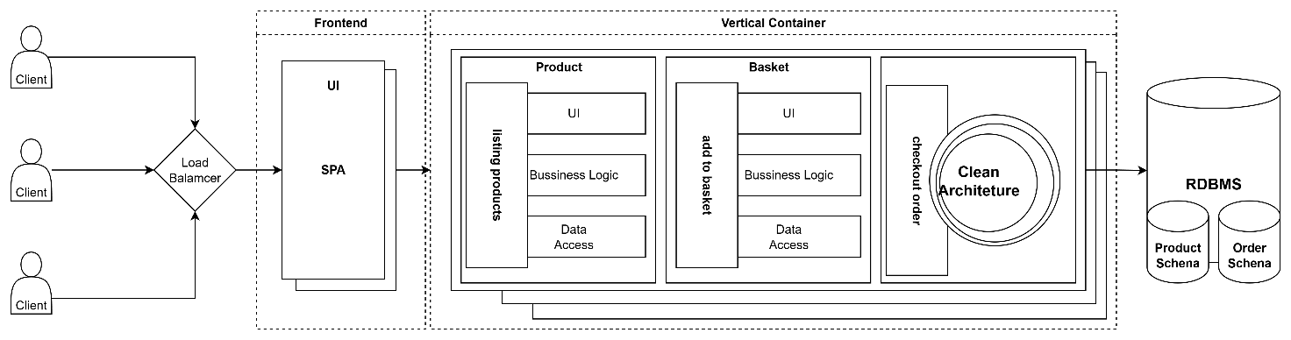

## Bài 2. Vẽ sơ đồ triển khai CI/CD:

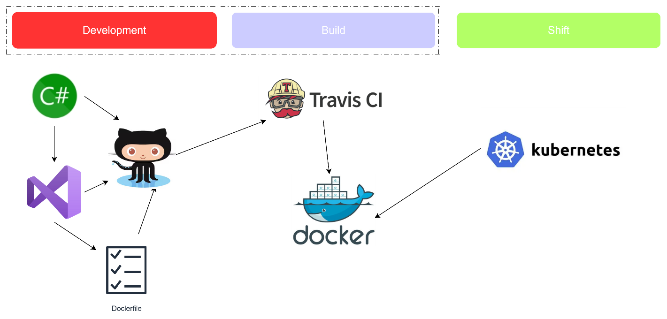

## Bài 3. Vẽ sơ đồ API của hệ thống:

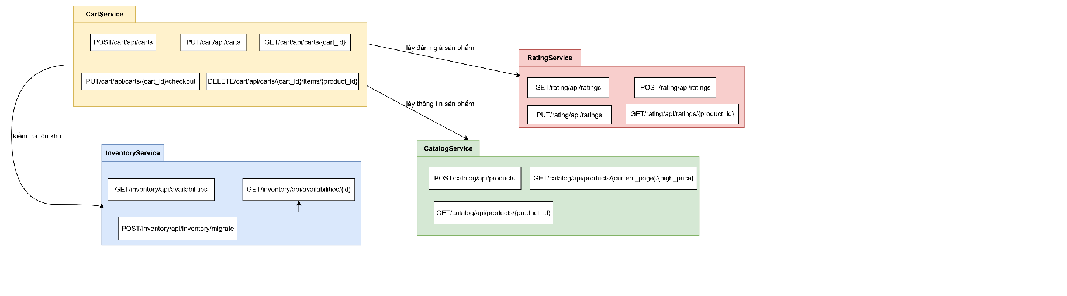

## Bài 4. Vẽ sơ đồ C1 - System Context và giải thích:

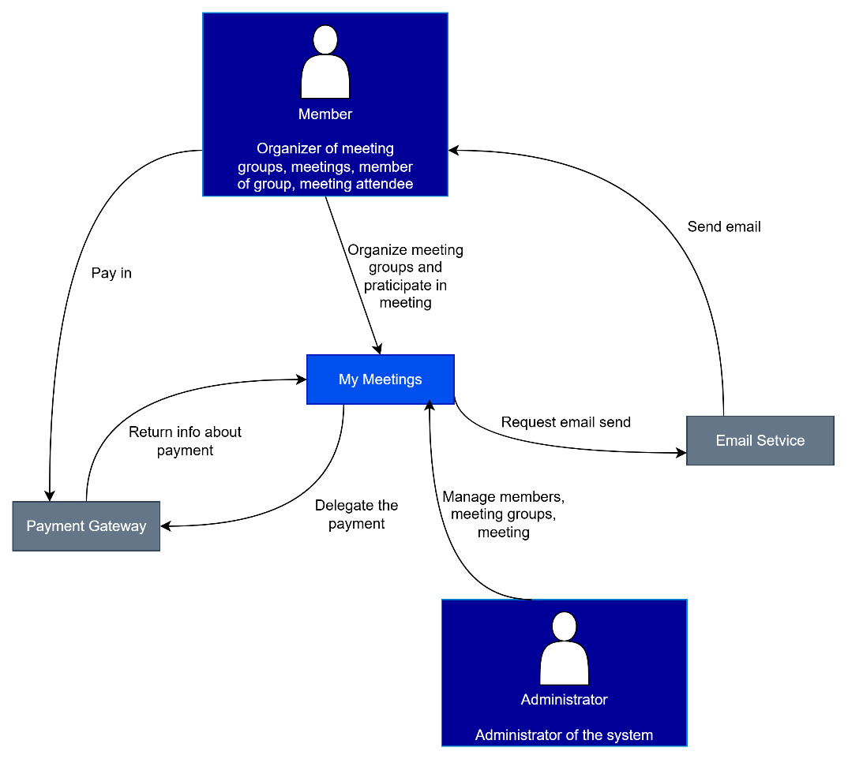

## Bài 5. Vẽ sơ đồ C2 – Container và giải thích:

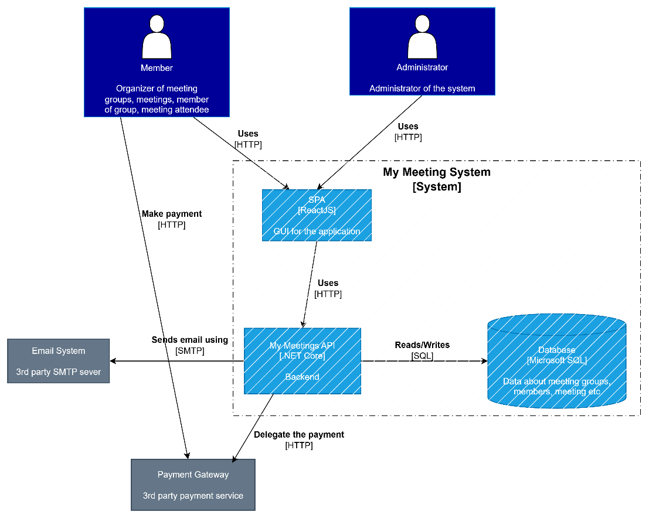

## Bài 6. Vẽ sơ đồ C3 – Component (High-Level) và giải thích:

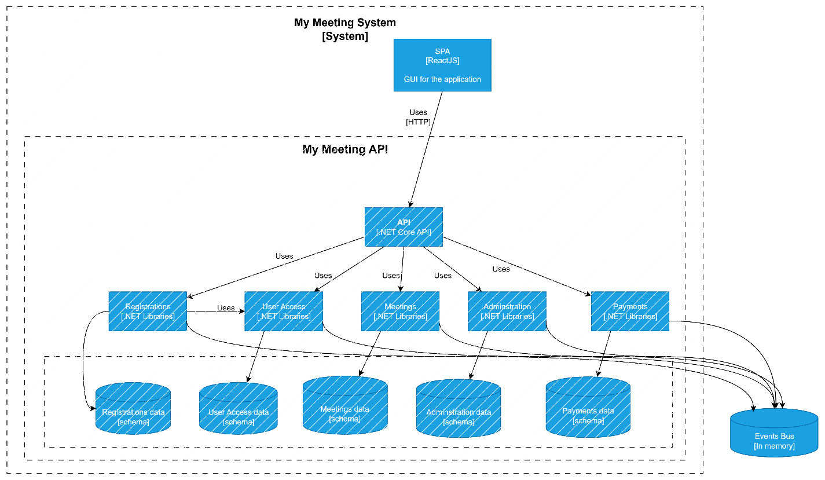

## Bài 7. Vẽ sơ đồ C3 – Component (Module-Level) sau:

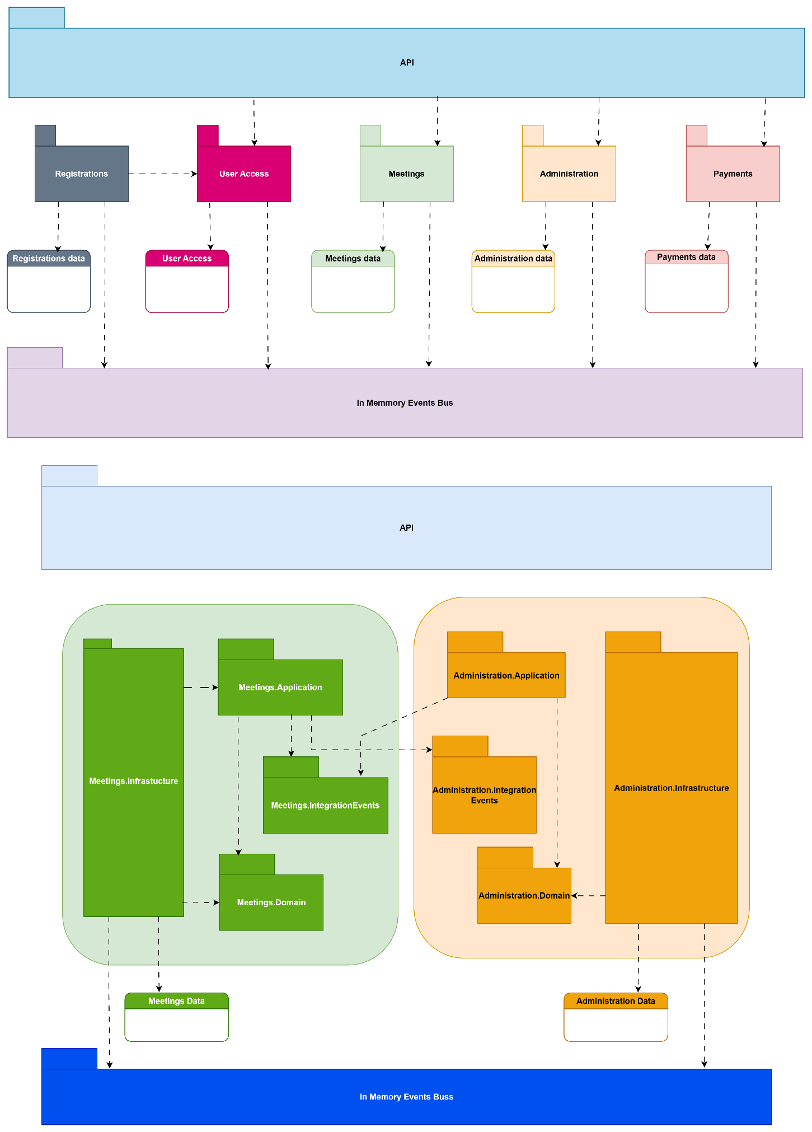

## Bài 8. Vẽ sơ đồ xử lý 1 request:

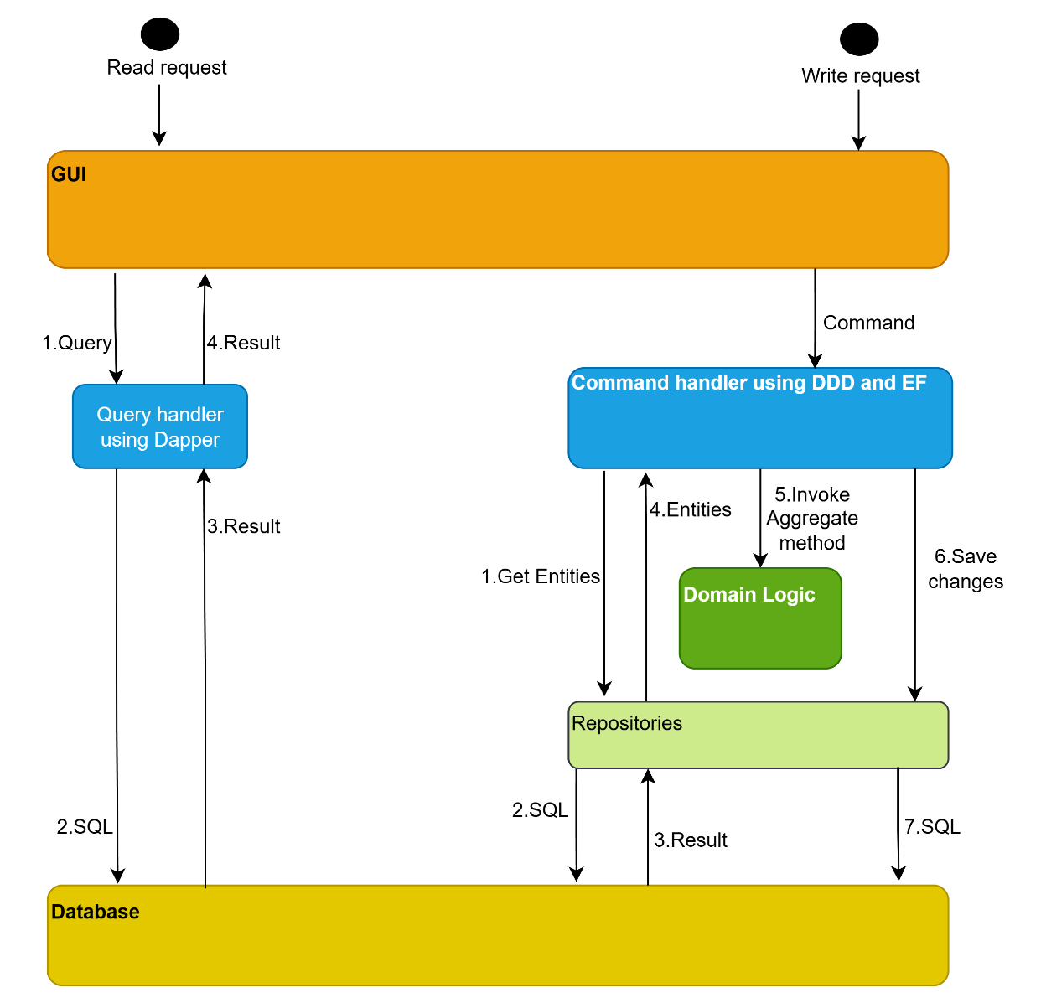

# **BÀI TẬP ỨNG DỤNG**

HỆ THỐNG QUẢN LÝ THƯ VIỆN TRỰC TUYẾN

1. Vẽ sơ đồ Context: Thư viện online, Người dùng, Thủ thư, Hệ thống thanh toán.

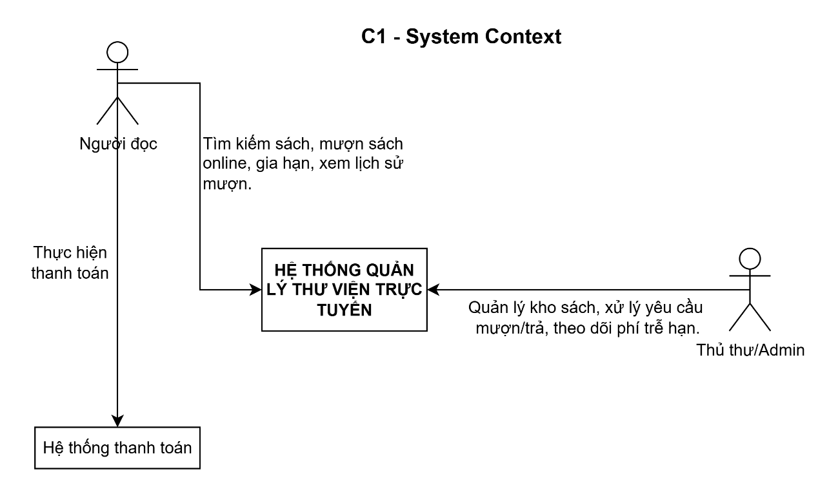

1. Vẽ sơ đồ Container: Web App, Mobile App, Database, Payment Service.

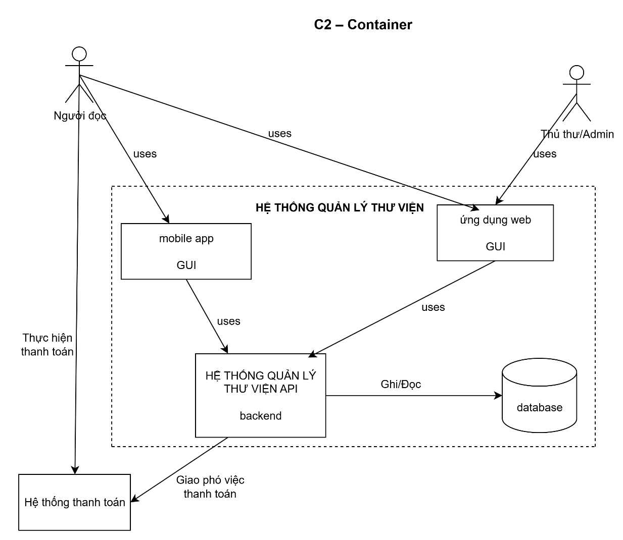

1. Vẽ sơ đồ Component: Bên trong Web App, có module tìm kiếm, module mượn/trả, module quản lý tài khoản.

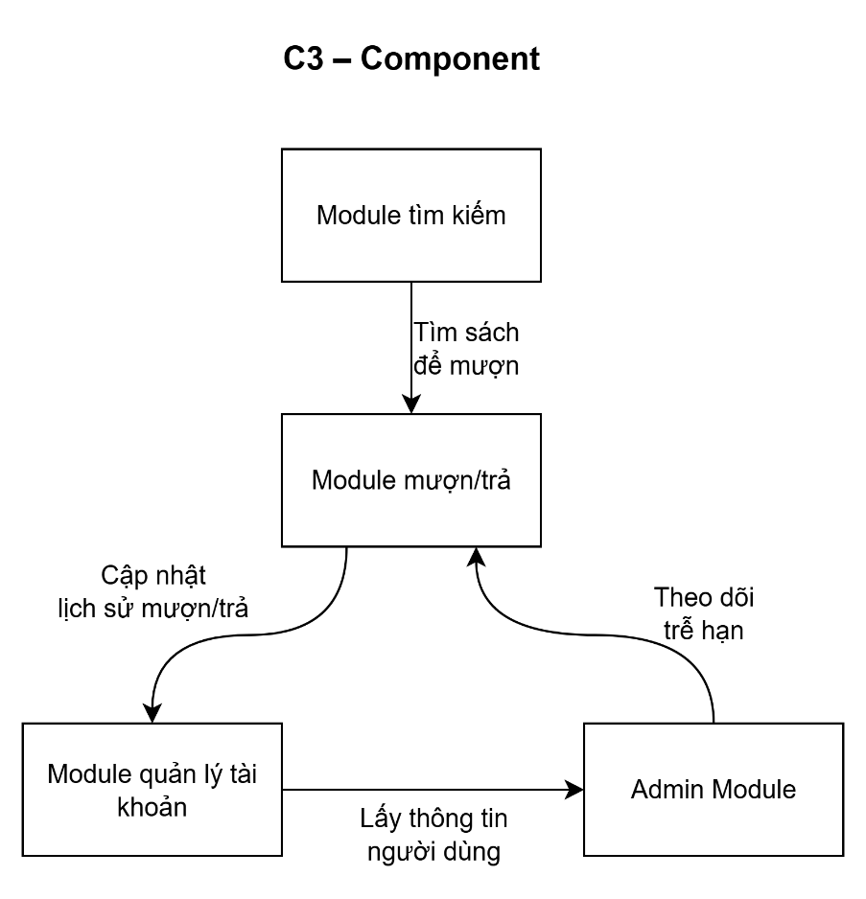

1. Vẽ sơ đồ Code: Ví dụ class diagram cho module “Quản lý mượn sách”.

